**Język polski kl. IV A i kl. IV B Tydzień: 01.06 – 05.06.2020 r.**

*Drodzy Uczniowie!*

*W tym tygodniu nadal pozostajemy w świecie legend, czyli wędrujemy pomiędzy zmyśleniem a prawdą. Poznawane utwory powiększają naszą wiedzę o świecie, który nas otacza i uwrażliwiają na sprawy, które są bliskie każdemu z nas.*

**Temat nr 1. O czym mówią wawelskie głowy? – na podstawie legendy Marii Kruger.**

*Na pewno znane są Wam legendy o Kraku, który złożył gród na wzgórzu , o Wandzie i o smoku wawelskim.*

**Za. 1 Co wiemy o Wawelu?**

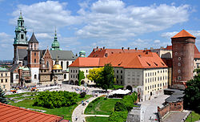

Widok na dziedziniec zewnętrzny Wawelu i katedrę

**Zamek Królewski na Wawelu** – [zamek](https://pl.wikipedia.org/wiki/Zamek) obronno-rezydencyjny w [Krakowie](https://pl.wikipedia.org/wiki/Krak%C3%B3w), na Wzgórzu Wawelskim, o powierzchni 7040 m² z 71 salami wystawowymi. Na przestrzeni wieków wielokrotnie był rozbudowywany i odnawiany. Zamek jest dwupiętrową budowlą z trzema skrzydłami (z pomieszczeniami) oraz jednym parawanowym (od południa). Jego szata zewnętrzna, jak i wnętrza mają charakter renesansowy, barokowy, a także częściowo klasycystyczny. Posiada dziedziniec z krużgankami [arkadowymi](https://pl.wikipedia.org/wiki/Arkada), bramę wjazdową i pięć wież mieszkalnych.

**Zad. 1 Obejrzyjcie film pokazujący Wawel - siedzibę królów.**

Film znajduje się pod linkiem: <https://www.youtube.com/watch?v=9K0nM9jfGok&feature=youtu.be>

**Zad. 2 Proszę przeczytać tekst legendy –** podręcznik, str.199 – 201.

**Zad. 3 Obejrzyj drugi film, pokazujący historię Ofki, bohaterki legendy „ Głowy wawelskie”.**

Film znajduje się pod linkiem: <https://www.youtube.com/watch?v=NagCHkcB96E&feature=youtu.be>

**Zad. 4 Jakie wydarzenie w tej legendzie uważasz za cudowne , niezwykłe i dlaczego?**

…………………………………………………………………………………………………..

…………………………………………………………………………………………………..

**Zad. 5 W oparciu o tekst legendy „Głowy wawelskie” opowiedz o świecie przedstawionym w utworze.** Wpisz informacje do tabelki.

|  |  |
| --- | --- |
| **W którym wieku toczy się akcja legendy?** |  |
| **Kto był wówczas królem Polski?** |  |
| **Czym zajmował się pasamonik?** |  |
| **Gdzie robiono zakupy?** |  |
| **Gdzie odbywały się sądy?** |  |
| **Czym wyróżniała się Sala Poselska?** |  |
| **Kto zasiadał za stołem sędziowskim?** |  |
| **Jaką karę wymierzono wdowie?** |  |
| **Kto stanął w obronie skrzywdzonej kobiety?** |  |
| **W jaki sposób wynagrodzono wdowie niesprawiedliwy wyrok?** |  |

**Zad. 6 Jak myślisz, która z rzeźbionych głów mogła odezwać się w obronie wdowy Ofki?**

**Popatrz na współczesną fotografię głów wawelskich – podręcznik, str. 200.**

**Głowy wawelskie** – rzeźby głów zdobiące strop [sali Poselskiej](https://pl.wikipedia.org/wiki/Sala_Poselska_na_Wawelu) na [Zamku Królewskim na Wawelu](https://pl.wikipedia.org/wiki/Zamek_Kr%C3%B3lewski_na_Wawelu) w [Krakowie](https://pl.wikipedia.org/wiki/Krak%C3%B3w). Rzeźby powstały w warsztacie [Sebastiana Tauerbacha](https://pl.wikipedia.org/wiki/Sebastian_Tauerbach) i [Hansa Snycerza](https://pl.wikipedia.org/wiki/Hans_Snycerz) ok. 1540. W [kasetonowym](https://pl.wikipedia.org/wiki/Kaseton) suficie sali znajdowały się pierwotnie 194 głowy, do dziś przetrwało ich 30.

Wymowa stropu jest alegoryczna, głowy przedstawiają osoby różnych stanów np. królów, żołnierzy, dworzan.

**Alegoria** – utwór, fragment utworu lub postać, która poza znaczeniem dosłownym ma utrwalone w kulturze znaczenie ukryte, np. śmierć w postaci kostuchy z kosą.

………………………………………………………………………………………………..

………………………………………………………………………………………………..

………………………………………………………………………………………………..

**Praca domowa**

**Jakie przesłanie niesie legenda?** (przesłanie= pouczenie, pewna prawda życiowa). **Uzasadnij, że pozostało ono aktualne do dziś.** Odpowiedź zapisz w zeszycie.

……………………………………………………………………………………………….

………………………………………………………………………………………………

………………………………………………………………………………………………

………………………………………………………………………………………………

………………………………………………………………………………………………

**Temat nr 2. Poznajemy legendę M. Posadzowej pt. „Stopka królowej Jadwigi”.**

**Zad. 1 Kim była królowa Jadwiga?**

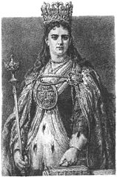

**Królowa Jadwiga Andegaweńska (królowa Jadwiga)** – (1374 – 1399) – koronowana na króla Polski w 1384 roku, a po koronacji w 1386 roku jej męża ,Władysława Jagiełły na króla Polski, została królową Polski. Jest świętą Kościoła katolickiego, a także patronką Polski.

**Zad. 2 Proszę przeczytać tekst legendy –** podręcznik, str.196 – 197.

**Zad. 3 Wysłuchajcie teraz tej legendy z audiobooka.**

Podaję link do strony: <https://www.youtube.com/watch?v=G8IGJCk4Yiw>

**Zad. 4 O jakim niezwykłym zdarzeniu opowiada krakowska legenda?**

………………………………………………………………………………………………….

…………………………………………………………………………………………………..

**Zad. 5 Jakie cechy charakteru miała królowa Jadwiga, które uwidoczniły się w tej legendzie?**

Wymień je. …………………………………………………………………………………

………………………………………………………………………………………………

**Zad. 6 Na podstawie treści tej legendy uzasadnij, że w legendzie prawda splata się**

**ze zmyśleniem**.

…………………………………………………………………………………………………….

…………………………………………………………………………………………………....

…………………………………………………………………………………………………..

**Praca domowa**

**Rozpoznaj na obrazkach bohaterów znanych legend krakowskich. Zapisz ich imiona.**

Obrazki znajdziesz w podręczniku na str. 198.

**a). ………………………………………………….**

**b). ………………………………………………….**

**c). ………………………………………………….**

**d). ………………………………………………….**

**e). ………………………………………………….**

*Kochani!*

*Poznaliśmy już legendy warszawskie i legendy krakowskie. Najwyższy czas, aby poznać legendy lubelskie. Legendy lubelskie opowiadają głównie o tajemniczych wydarzeniach, które spotkały konkretnych ludzi. Dwie z nich są najpopularniejsze: o czarciej łapie i o herbie Lublina.*

**Temat nr 3. Zapoznanie z treścią legendy o czarciej łapie.**

**Zad. 1 Objaśnijmy sobie słowo „czart”. Dopiszmy wyrazy bliskoznaczne.**

**Czart –** belzebub, bies, chochlik, demon, diabeł, lucyfer, mefistofeles, szatan.

**Zad. 2 Wysłuchajcie z audiobooka legendy o czarciej łapie.**

**Podaję link do strony:** <https://www.youtube.com/watch?v=qgBYsHfUvrA>

**Zad. 3 Przeczytaj informację o czarciej łapie.**

**Czarcia Łapa** – obiekt legendy związanej z charakterystycznym zabytkowym stołem znajdującym się w Muzeum Lubelskim w Lublinie.

Jedna z jej wersji głosi, że w 1637 roku w lubelskim Trybunale Koronnym odbył się proces pewnej wdowy. Stroną w sporze był magnat, który przekupił sędziów. Skorumpowani sędziowie, nie bacząc na fakty, przyznali rację magnatowi.

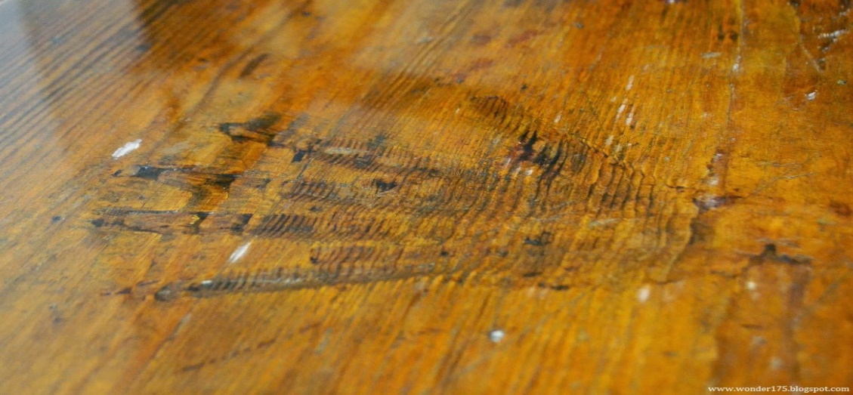

**Zad. 4 Kto chciały sam przeczytać te legendę, proszę bardzo, oto jej treść.**

**CZARCIA ŁAPA - SĄD DIABELSKI W LUBLINIE**

[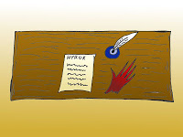](https://3.bp.blogspot.com/-kCsNx6B-WsY/T4rcvWj_k-I/AAAAAAAAPDc/PMicxhJFTtg/s1600/czarcia_lapa_m.jpg)

Rzecz działa się w Lublinie przed kilkoma wiekami. Pewien bogaty magnat najechał dwór ubogiej wdowy. Złupił co mógł, a resztę spalił. Kobieta nie mając z czego żyć zwróciła się do sądu o wymierzenie sprawiedliwości i zasądzenie odszkodowania od złego szlachcica.

Kiedy nadszedł dzień rozprawy magnat zjawił się z dużą grupą podstawionych świadków, których zabrał spod wiejskiej karczmy. Za kilka dzbanów piwa poświadczyli o niewinności szlachcica. Dodatkowo magnat zadbał o sakiewki sędziów prowadzących rozprawę.

Jak można było się spodziewać wyrok jaki zapadł był niekorzystny dla wdowy. Sędziowie uznali, że sama spaliła swój dobytek, aby wymusić odszkodowanie na bogatym sąsiedzie. Zrozpaczona kobieta wychodząc z sali krzyknęła:

- Nie ma sprawiedliwości na tej sali. Już sami diabli sprawiedliwszy wyrok by zasądzili. To powiedziawszy opuściła sąd płacząc nad swoim losem.

W nocy pod gmachem sądu zaczęły dziać się dziwne rzeczy. Widziano trzy czarne karoce ciągnięte przez przepiękne czarne rumaki. Z powozów wysiadło trzech wysokich i szczupłych mężczyzn w długich czarnych płaszczach i perukach jakie zazwyczaj nosili sędziowie.

Świadkowie, którzy to widzieli mogliby przysiąc, że widzieli pod tymi perukami małe różki, a pod płaszczami kosmate ogony i kopyta zamiast butów. Zaświadczyliby też, że przybysze otworzyli drzwi sądu, które w nocy na pewno zamknięte są na klucz.

Trzej mężczyźni w czerni udali się wprost do sali, w której w ciągu dnia odbywała się rozprawa wdowy. Zasiedli na miejscach sędziów i w tej samej chwili, w niezwykły sposób na sali pojawił się bogaty magnat, biedna wdowa, ich świadkowie oraz skryba, który przebieg rozprawy zapisuje.

Dziwni sędziowie jeszcze raz wysłuchali racji obu stron, po czym naradzili się i jednogłośnie wyrok wydali. Tym razem wynik rozprawy był zupełnie inny, niż ten zasądzony za dnia.

- Magnat winien. Odszkodowanie wdowie zapłacić musi - zagrzmiały głosy sędziów.

Po tych słowach zaczęli składać podpisy na zasądzonym wyroku. Jednak jednemu z nich ręką się z pióra ześlizgnęła i opadła na stół trybunalski. Zgromadzeni zamarli z przerażenia, gdyż w miejscu, gdzie dziwny sędzia położył dłoń uniósł się dym, a na stole pozostał ślad diabelskiej łapy.

Ludzie na sali nie mieli już wątpliwości, że to same diabły przybyły rozsądzić sprawę. Zaś postać Chrystusa wiszącego nad głowami uczestników rozprawy odwróciła głowę ku ścianie, gdyż nie mogła patrzeć na to, że czarty sprawiedliwszy wyrok od ludzi wydały.

Dziś nie ma już tego sądu, ale każdy mieszkaniec na zwrot "czarcia łapa" wskazuje budynek, w którym miały miejsca opowiedziane wydarzenia. Sama ława z wypalonym śladem diabelskiej dłoni również przetrwała do dzisiejszych czasów i w zamku w Lublinie przypomina o tym by wyroki sądów były zawsze sprawiedliwe.

**Praca domowa**

**Dlaczego legenda o czarciej łapie ma podtytuł: „ Pomoc przyszła z piekła.” Jak to rozumiesz?**

…………………………………………………………………………………………………….

…………………………………………………………………………………………………….

…………………………………………………………………………………………………….

**Temat nr 4. Poznajemy treść legendy o herbie Lublina.**

**Zad. 1 Co znaczy słowo „herb”?**

**Herb** – [znak](https://pl.wikipedia.org/wiki/Symbol) rozpoznawczo-bojowy, wywodzący się z symboliki heroicznej lub znaków własnościowych, od [XII](https://pl.wikipedia.org/wiki/XII_wiek) w. ustalany według ścisłych reguł [heraldycznych](https://pl.wikipedia.org/wiki/Heraldyka), pełniący funkcję wyróżnika osoby stanu [rycerskiego](https://pl.wikipedia.org/wiki/Rycerstwo), później [szlacheckiego](https://pl.wikipedia.org/wiki/Szlachta), także [rodziny](https://pl.wikipedia.org/wiki/Rodzina_(socjologia)), [rodu](https://pl.wikipedia.org/wiki/R%C3%B3d), organizacji kościelnej, mieszczańskiej bądź [cechu](https://pl.wikipedia.org/wiki/Cech_rzemios%C5%82a) [rzemieślniczego](https://pl.wikipedia.org/wiki/Rzemios%C5%82o), [korporacji](https://pl.wikipedia.org/wiki/Korporacja), **miasta…**

Od najdawniejszych czasów stałe elementy herbu to:

* [tarcza herbowa](https://pl.wikipedia.org/wiki/Tarcza_herbowa);
* [godło](https://pl.wikipedia.org/wiki/God%C5%82o);
* [hełm heraldyczny](https://pl.wikipedia.org/wiki/He%C5%82m_heraldyczny);
* [klejnot](https://pl.wikipedia.org/wiki/Klejnot_herbowy).

**Zad. 2 Wysłuchajmy legendy o herbie Lublina.**

Podaję link do strony:

<https://www.lublin.eu/gfx/lublin/userfiles/_public/turystyka/nagrania_legend/herb_lublina_z_koziolkiem.mp3>

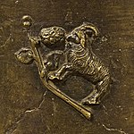

**Kozioł na winorośli na dzwonie odlanym w Lublinie w 1585**



**Staropolska pieczęć Lublina z 1401 roku.**



**Herb Lublina – po zmianach z 2004 r.**

**Zad. 3 Co oznaczają symbole w naszym herbie?**

*Tak obecnie wygląda nasz herb.*

*Kozioł i winorośl są atrybutami bogini Wenus – rodzicielki i oznaczają płodność natury. Natomiast mocne czerwone tło symbolizuje władzę i siłę.*

**Zad. 4 Zapamiętajcie.**

**Legenda herbowa** – to oparte na tradycji, często baśniowe czy legendarne wytłumaczenie historii powstania herbu, jego symboliki i nazwy.

Niekiedy oparta bywa na faktach, jednak najczęściej legendy herbowe bywały upiększane przez [panegirycznych](https://pl.wikipedia.org/wiki/Panegiryk) [heraldyków](https://pl.wikipedia.org/wiki/Heraldyka).

**Zad. 5 Dla zainteresowanych wersja tekstowa legendy o herbie Lublina.**

**Jak koziołek znalazł się w herbie Lublina?**

Na przełomie XIII i XIV wieku lubelscy mieszczanie zabiegali o prawa miejskie, ponieważ doszli do wniosku, że gród ich jest na tyle rozbudowany i rozwinięty, iż powinien otrzymać prawo lokacyjne.

Wysłali zatem delegację do Krakowa, aby przekonała panującego wówczas Władysława Łokietka do nadania Lublinowi przywilejów. Nie było to łatwe, ponieważ książę zajęty był tłumieniem buntu mieszczan krakowskich i sandomierskich.

W końcu doszło do spotkania. Łokietek przyjął posłów bardzo życzliwie i wysłuchał opowieści o mieście. Trzeba było go jeszcze przekonać, aby nadał Lublinowi prawa miejskie. Posłowie opowiedzieli mu zatem o tym, jak po jednym z tatarskich ataków na gród, przeżyła jedynie grupa dzieci, które schroniły się przed najeźdźcą w wąwozie. Opowiedzieli mu o tym, jak to te dzieci wykarmiła jedna koza. Opowiedzieli, że te dzieci dorosły i mieszkają dalej w Lublinie. Opowiedzieli, że miasto się prężnie rozwija i rozbudowuje.

Zachwycony tymi historiami Władysław Łokietek nadał Lublinowi prawa miejskie. Pozostawała kwestia wyboru herbu. Książę doradził, aby znajdowała się w nim koza. Zaproponował również winnicę, która miała być symbolem bogactwa miasta.

Pomysł spodobał się posłom, ale pojawiły się problemy z jego realizacją. Delegacja mieszkańców Lublina nie miała już bowiem pieniędzy, aby zlecić profesjonaliście wykonanie herbu. Poszukali więc i znaleźli kogoś, kto zgodził się herb wykonać za niewielkie pieniądze.  
 W drodze powrotnej do Lublina rozpakowali zawiniątko z herbem. Przerażenie ich było ogromne, gdyż zamiast kozy i pięknej winnicy zobaczyli w herbie starego owłosionego capa, który objadał się winogronami. Niestety, na powrót do Krakowa było już za późno…

Wrócili do grodu, ale obawiali się, że sprowadzą hańbę na miasto, gdy pokażą herb. Nie mieli racji. Mieszkańcy grodu tak cieszyli się z nadania praw miejskich, że na herb nie zwrócili nawet uwagi.

**Zad. 4 Tak wyglądał dawny Lublin.**  **Makieta 3D**

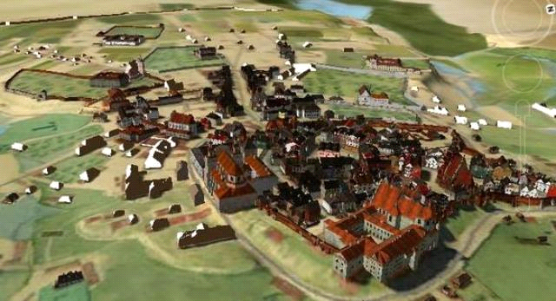

**Praca domowa**

**Przyjrzyj się ilustracjom zamieszczonym w rozdziale „Na tropach polskich legend”**

- podręcznik, str. 222 – 223. **Rozpoznaj, do jakich legend nawiązują miejsca i obiekty**

**przedstawione na zdjęciach. Zapisz ich tytuły w zeszycie.**

**a). ………………………………………………………………………………………**

**b). ………………………………………………………………………………………**

**c). ………………………………………………………………………………………..**

**d). ……………………………………………………………………………………….**

**e). ……………………………………………………………………………………….**

**f). ………………………………………………………………………………………..**

**g). ……………………………………………………………………………………….**

**h). ……………………………………………………………………………………….**